Міністерство освіти і науки України
Центральноукраїнський національний технічний університет
Механіко-технологічний факультет
ЗВІТ
ПРО ВИКОНАННЯ ЛАБОРАТОРНОЇ РОБОТИ № 7
з навчальної дисципліни
“Базові методології та технології програмування”

ПРОГРАМНА РЕАЛІЗАЦІЯ ОБРОБЛЕННЯ МАСИВІВ ДАНИХ ТА СИМВОЛЬНОЇ ІНФОРМАЦІЇ

ЗАВДАННЯ ВИДАВ
доцент кафедри кібербезпеки та програмного забезпечення
Доренський О. П.
https://github.com/odorenskyi/
ВИКОНАВ
студент академічної групи КБ-23
Шумілов Леонід Денисович
ПЕРЕВІРИВ
ст. викладач кафедри кібербезпеки
та програмного забезпечення
Дрєєва Г.М.
Кропивницький – 2021

Звіт про виконання лабораторної роботи оформлюється згідно з національним стандартом України ДСТУ 3008:2015 “Інформація та документація. Звіти у сфері науки і техніки. Структура та правила оформлювання” http://www.knmu.kharkov.ua/attachments/3659_3008-2015.PDF;
Структура й зміст звіту визначені порядком виконання завдань відповідної лабораторної роботи (див. методичні вказівки).
ВАРІАНТ 7

ЗАДАЧА 7.1
Користувач вводить слово (послідовність символів літер без проміжків), яке
закінчується "/", "%" або "$". Вивести кількість складів "ку" у введеному слові; якщо зазначений склад відсутній, вивести введений рядок навпаки (наприклад, "молоко" → "околом").

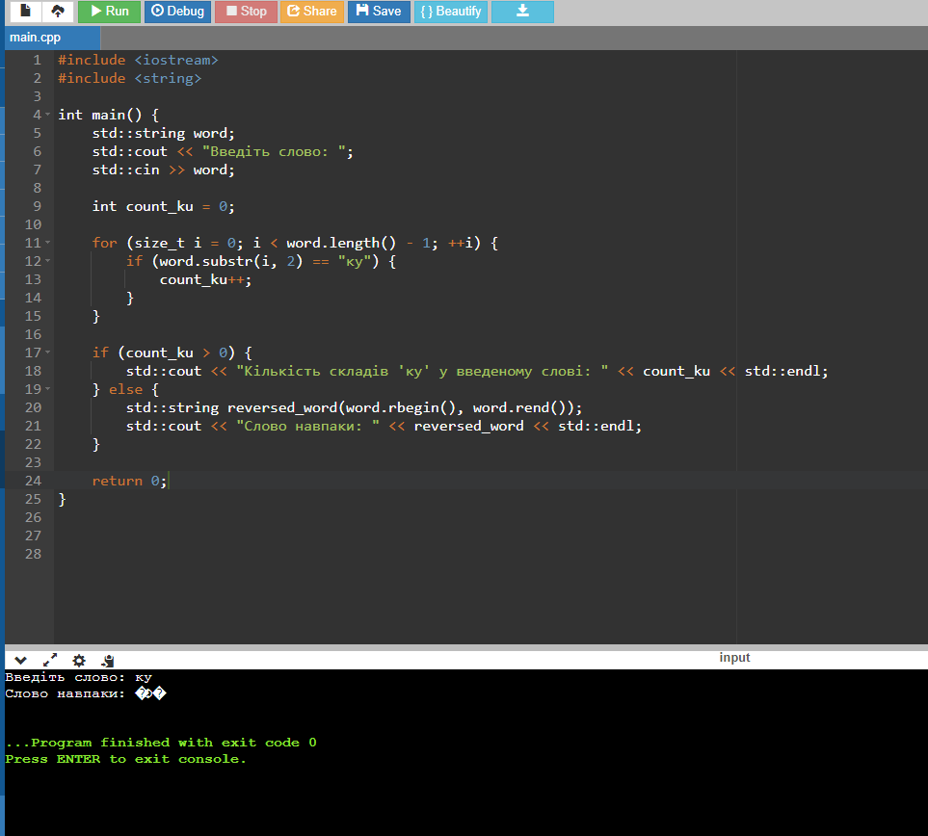

ЗАДАЧА 7.2
Вхід: масив з 16 дійсних чисел.
Вихід: порядковий номер найбільшого й найменшого елементів масива.

